Politechnika Wrocławska
Wydział Podstawowych Problemów Techniki

Obliczenia naukowe
Sprawozdanie z zajęć laboratoryjnych

Lista 3

Autor:
Jakub Pezda
221426

1.1 Opis problemu

Ćwiczenie polega na napisaniu funkcji rozwiązującej równanie f(x) = 0 metodą bisekcji.

1.2 Rozwiązanie

W tym sposobie wyznaczania miejsc zerowych użytkownik podaje przedział, w którym spodziewa się wystąpienie miejsca zerowego oraz dokładność obliczeń. Metoda sprawdza czy znaki wartości funkcji na końcach przedziału są różne. Jeżeli tak to funkcja dzieli przedział na pół i sprawdza czy punkt środkowy jest miejscem zerowym. Jeżeli nie to poprzez sprawdzenie znaku szuka, w której połowie przedziału występuje miejsce zerowe i kontynuuje obliczenia aż znajdzie miejsce zerowe.
Pseudokod algorytmu stosującego metodę bisekcji zaprezentowano poniżej.

function mbisekcji(f, a, b, delta, epsilon, maxit)
u = f(a)
v = f(b)
e = b - a
if (sign(u) == sign(v)) then stop
for i = 1:maxit
e = e / 2
c = a + e
w = f(c)
if (abs(e) < delta || abs(w) < epsilon) then stop
if (sign(w) != sign(u))
b = c
v = w
else
a = c
u = w
Listing 1.1: pseudokod metody bisekcji

Powyższa implementacja przyjmuje jako ostatni parametr maksymalną liczbę kroków jakie algorytm może wykonać aby uniknąć niekończących się obliczeń. Środek przedziału obliczany jest za pomocą instrukcji c=a+(b–a)/2, gdyż zmniejsza to ryzyko błędu. Znaki wartości funkcji są porównywane przy użyciu funkcji sign() zamiast ich mnożenia aby uniknąć dodatkowych obliczeń oraz błędów, które mogą z nich wyniknąć.

2.1 Opis problemu

Celem ćwiczenia jest zaimplementowanie funkcji rozwiązującej równanie f(x) = 0 metodą Newtona.

2.2 Rozwiązanie

Metoda Newtona do obliczenia kolejnego przybliżenia miejsca zerowego stosuje następujący wzór rekurencyjnyObliczenia są kontynuowane do momentu, w którym algorytm osiągnie podaną dokładność lub, gdy maksymalna liczba kroków zostanie przekroczona. Poniższy pseudokod prezentuje algorytm stosujący metodę Newtona.

function mstycznych(f, pf, x0, delta, epsilon, maxit)
v = f(x0)
if (abs(v) < epsilon) then stop
for k = 1:maxit
if (abs(pf(x0)) < epsilon) then stop
x1 = x0 - v / pf(x0)
v = f(x1)
if (abs(x1 - x0) < delta || abs(v) < epsilon) then stop
x0 = x1
Listing 2.1: pseudokod algorytmu stosującego metodę Newtona

3.1 Opis problemu

Celem ćwiczenia jest zaimplementowanie funkcji rozwiązującej równanie f(x) = 0 metodą siecznych.

3.2 Rozwiązanie
Metoda siecznych opisana jest równaniem rekurencyjnymW przeciwieństwie do metody Newtona algorytm nie potrzebuje pochodnej funkcji. Wymagane są jednak dwa punkty początkowe. W każdym kolejnym kroku obliczana jest tylko jedna nowa wartość funkcji f. Algorytm stosujący metodę siecznych prezentuje poniższy pseudokod.

function msiecznych(f, x0, x1 delta, epsilon, maxit)
fa = f(x0)
fb = f(x1)
for k = 2:maxit
if (abs(fa) > abs(fb))
swap(x0, x1)
swap(fa, fb)
s = (x1 - x0) / (fb - fa)
x1 = x0
fb = fa
x0 = x0 - fa * s
fa = f(x0)
if (abs(fa) < epsilon || (abs(x1 - x0) < delta)) then stop
Listing 3.1: pseudokod algorytmu stosującego metodę siecznych

4.1 Opis problemu
Celem ćwiczenia jest wyszukanie pierwiastka równaniastosując wcześniej zaimplementowane metody.

4.2 Rozwiązanie

Aby wykonać ćwiczenie użyto metod z zadań 1, 2 oraz 3.

4.3 Wyniki

Poniższa tabela prezentuje wyniki wykonania programu.

 | Miejsce zerowe | Wartość w miejscu zerowym | Liczba kroków
Metoda bisekcji | 1.9337539672851562 | -2.7027680138402843e-7 | 16
Metoda Newtona | 1.933753779789742 | -2.2423316314856834e-8 | 4
Metoda siecznych | 1.933753644474301 | 1.564525129449379e-7 | 4

4.4 Wnioski

Najbardziej dokładne wyniki prezentuje metoda Newtona. Należy jednak pamiętać, że koszt algorytmu korzystającego z metody Newtona jest wysoki, ponieważ w każdym kroku należy obliczać dwie wartości. Metoda siecznych jest zbieżna wolniej od metody Newtona oraz wyniki są mniej precyzyjne ale wymagane jest obliczenie tylko jednej wartości w każdym kroku stąd koszt obliczeń jest mniejszy. Metoda bisekcji wymaga dużo większej ilości iteracji od pozostałych dwóch metod.

5.1 Opis problemu

Celem ćwiczenia jest znalezienie miejsc przecięcia wykresów funkcjioraz przy użyciu metody bisekcji.

5.2 Rozwiązanie

Aby znaleźć miejsce przecięcia dwóch funkcji f(x) oraz g(x) należy rozwiązać równanie f(x) = g(x), które można zapisać jako f(x) – g(x) = 0. Następnie równanie trzeba podstawić do funkcji znajdującej miejsca zerowe metodą bisekcji zaimplementowanej w zadaniu 1. Do wyszukania miejsc zerowych użyto przedziałów [0, 1] oraz [1, 2].

5.3 Wyniki

Poniższa tabel prezentuje wyniki wykonania programu.

Przedział | Miejsce przecięcia | Wartość w miejscu przecięcia | Liczba iteracji
[0, 1] | 0.619140625 | 9.066320343276146e-5 | 9
[1, 2] | 1.5120849609375 | 7.618578602741621e-5 | 13

5.4 Wnioski

Metoda bisekcji może być użyta do wyszukania miejsc przecięcia się wykresów. Źle dobrane początkowe przedziały powodują błędne wyniki. Przeanalizowanie wykresów funkcji pomaga w doborze początkowych przedziałów.

6.1 Opis problemu

Celem ćwiczenia jest znalezienie miejsc zerowych funkcjioraz za pomocą metod bisekcji, Newtona i siecznych. Należy dobrać przedziały oraz przybliżenia.
6.2 Rozwiązanie

Aby rozwiązać ćwiczenie należy przeanalizować wykresy funkcji oraz dobrać odpowiednie przedziały oraz początkowe przybliżenia.

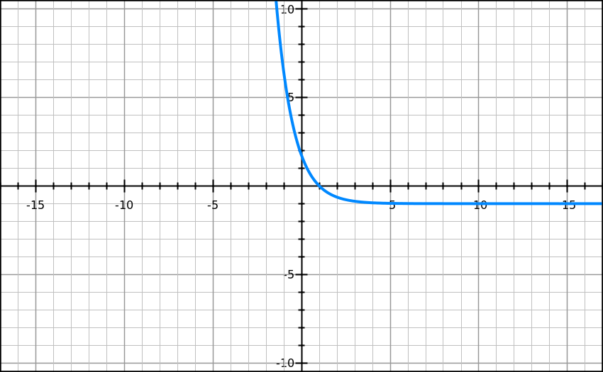

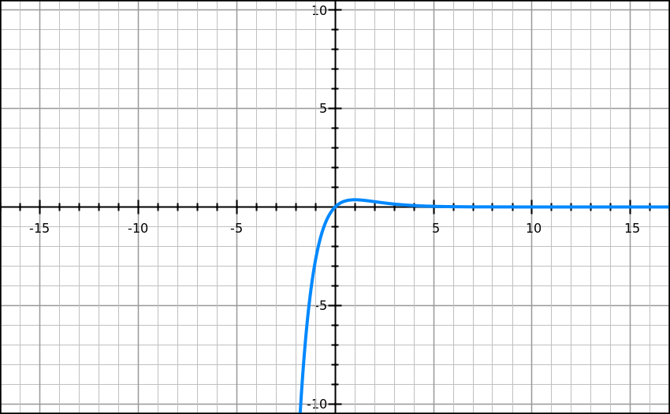

6.3 Wyniki

Poprawne:
Metoda bisekcji | 1.0 | 0.0
Metoda Newtona | 0.9999984358892101 | -3.0642493416461764e-7
Metoda siecznych | 1.0000017597132702 | 1.744165849924562e-8

Niepoprawne:
Metoda Newtona | NaN | 14.787436802837927
Metoda siecznych | 20.0 | 14.836777722716038

6.4 Wnioski

Metoda Newtona oraz metoda siecznych przy źle dobranym przybliżeniu początkowym mogą zwrócić pierwiastki, które nie są miejscami zerowymi. Dzieje się tak, gdy wartości funkcji są poniżej zadanej dokładności. Nieodpowiednie dobranie przybliżenia początkowego w metodzie Newtona może prowadzić do osiągnięcia wartości bliskiej zeru pochodnej funkcji co prowadzi do przerwania obliczeń. Dla dobrze dobranych przedziałów początkowych metoda bisekcji zwraca najdokładniejsze wyniki. Metoda Newtona zawodzi dla niektórych punktów początkowych (np. dla 10 w pierwszej funkcji), ponieważ ciąg jest rozbieżny.

